6.2.4.1双专业带头人培养
6.2.4.1.2专业带头人蔡浩简介及证明材料
序号 | 项目
1 | 专业带头人蔡浩简介
2 | 社会荣誉
3 | 相关佐证材料

1.专业带头人蔡浩老师简介
蔡浩，共产党员，神州数码网络高级网络工程师，全国职业院校技能大赛网络搭建与应用、网络空间安全资深工程师。曾深度参与了广东省国家中等职业教育改革发展示范学校建设中，为计算机网络技术专业中的人才培养模式与课程体系改革、师资队伍建设、校企合作与工学结合运行机制建设提供深入融合校企合作服务，参编了《网络搭建与应用》和《云计算服务应用实训教材》。

- 社会荣誉
- 2022年广州市第七届职业教育金睿奖 最具影响力企业名师
- 2021年担任度广东省职业院校学生专业技能大赛云计算赛项专家组成员
- 2021年担任广州市电子信息职业教育集团 常务副理事长
- 2021年担任广东机电职业技术学院络技术双创工坊企业导师
- 18-20年度广东省职业院校学生专业技能大赛网络搭建与应用赛项专家组成员
- 2019年深圳市龙岗区教育局尊师重教先进个人
- 2019年惠州城市职业学院信息学院计算机网络技术专业建设指导委员会委员
- 2018年清远市工贸职业技术学校计算机应用专业建设指导委员会委员
- 2017年神州数码网络有限公司青年骨干储备干部特训营一等奖
- 2016年神州数码集团优秀营销奖

- 相关佐证材料
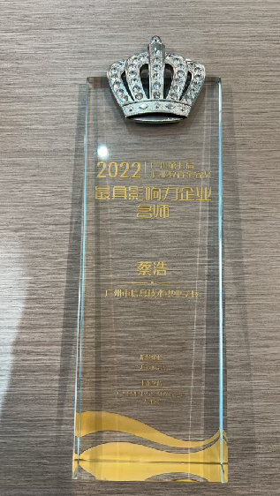
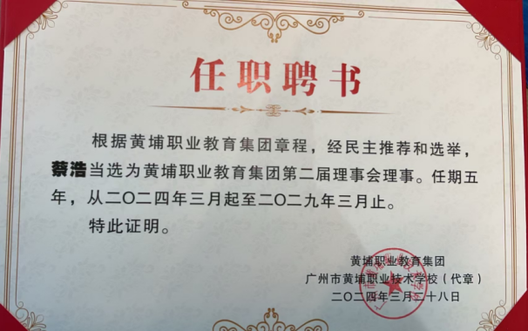 | 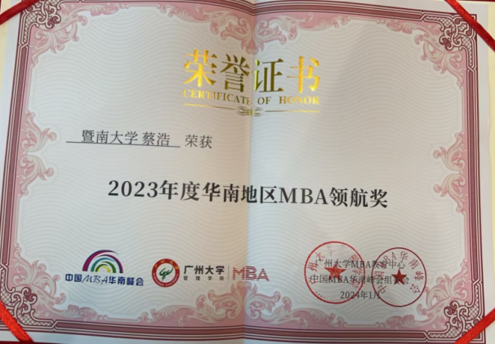
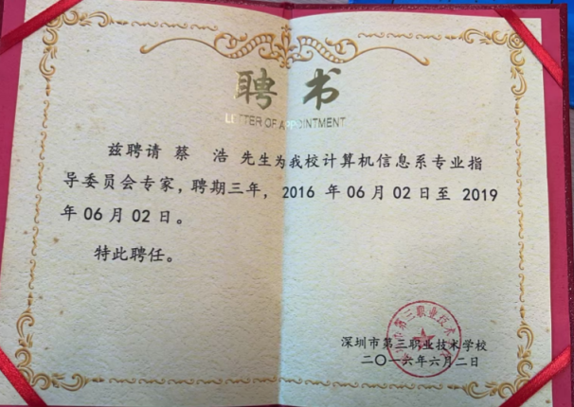 | 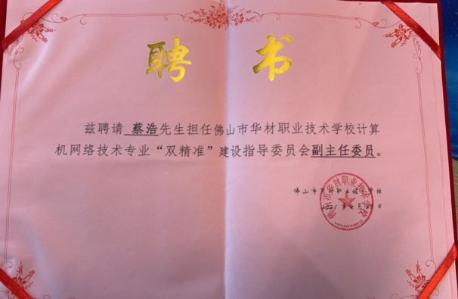
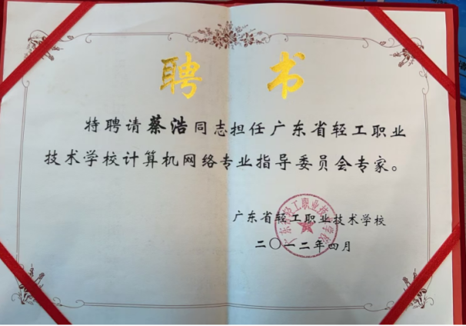 | 